УДК 616.314.13-076.4
Т. І. Пупін¹, Л. Ю. Мінько¹, О. М. Ільницька², К. А. Мороз¹, М. С. Залізняк³, М. А. Дубас¹
1. Львівський національний медичний університет імені Данила Галицького
2. Івано-Франківський національний медичний університет
3. ДВНЗ «Тернопільський державний медичний університет імені І. Я. Горбачевського»
ЗАСТОСУВАННЯ АТОМНО-СИЛОВОЇ МІКРОСКОПІЇ ДЛЯ ВИВЧЕННЯ ПОВЕРХНІ ЕМАЛІ ЗУБА
Резюме. У статті представлені результати дослідження поверхні емалі зуба з застосуванням атомно-силової мікроскопії.
Мета дослідження. Застосування атомно-силової мікроскопії для вивчення топографії поверхні нормальної зубної емалі.
Матеріали і методи дослідження. Для проведення атомно-силової мікроскопії було виготовлено зразки зрілої зубної емалі дев’яти третіх молярів без будь-яких захворювань твердих тканин. Зуби для виготовлення зразків емалі було взято після їх видалення. Щойно видалені зуби обробляли 13% розчином перекису водню, ретельно промивали дистильованою водою, висушували. Щічну поверхню емалі розрізали на зразки за допомогою алмазного диска.
Топологічні зображення поверхні зразків емалі зуба отримували за допомогою атомно-силового мікроскопа Solver P47-PRO (NT-MDT) у напівконтактному режимі роботи з частотою розгортки 1Гц. У роботі використовували зондові датчики NSG10-A з радіусом заокруглення вістря 10 нм. У результаті отримано низку зображень поверхні емалі різного масштабу та роздільною здатністю 256×256 точок.
Результати досліджень та їх обговорення. Встановлено, що рельєф поверхні емалі особливо добре видно на зображеннях ділянок розміром 1×1 мкм, це пояснюється кратністю збільшення. Результати досліджень профілю вказують на те, що емалеві призми не є однакового розміру й для здорової емалі характерні мінімальні перепади висоти. Середньо-квадратична шорсткість поверхні емалі у зразках в середньому становила 25,6 нм при середній висоті призм емалі 115 нм на відрізку 2,5*2,5 мкм.
Висновки. Застосування АС-мікроскопії дозволяє оцінити такі характеристики поверхні емалі як : тривимірне зображення рельєфу поверхні, визначення геометричних розмірів емалевих призм, обчислення середньої висоти емалевих призм і середньо-квадратичної шорсткості поверхні, що відкриває нові можливості дослідження стану поверхні зубної емалі, вивчення її структури, морфології і обчислення параметрів поверхні.
Ключові слова: морфологія поверхні емалі, атомно-силова мікроскопія.

Т. И. Пупин¹, Л. Ю. Минько¹, А. Н. Ильницькая², К. А. Мороз¹, М. С. Зализняк³, М. А. Дубас¹
1. Львовский национальный медицинский университет имени Данила Галицкого
2. Ивано-Франковский национальный медицинский университет
3. ГВУЗ «Тернопольский государственный медицинский университет имени И. Я. Горбачевского»
ПРИМЕНЕНИЕ АТОМНО-СИЛОВОЙ МИКРОСКОПИИ ДЛЯ ИЗУЧЕНИЯ ПОВЕРХНОСТИ ЭМАЛИ ЗУБА
Резюме. В статье представлены результаты исследования поверхности эмали зуба с применением атомно-силовой микроскопии.
Цель исследования. Применение атомно-силовой микроскопии для изучения топографии поверхности нормальной зубной эмали.
Материалы и методы исследования. Для проведения атомно-силовой микроскопии было изготовлено образцы зрелой зубной эмали девяти третьих моляров без каких-либо заболеваний твердых тканей. Зубы для изготовления образцов эмали были взяты после их удаления. Удаленные зубы обрабатывали 13% раствором перекиси водорода, тщательно промывали дистиллированной водой, высушивали. Щечную поверхность эмали разрезали на образцы с помощью алмазного диска. Топологические изображения поверхности образцов эмали зуба получали с помощью атомно-силового микроскопа Solver P47-PRO (NT-MDT) в полуконтактном режиме работы с частотой развертки 1Гц. В работе использовали зондовые датчики NSG10-A с радиусом закругления острия 10 нм. В результате получен ряд изображений поверхности эмали различного масштаба и разрешением 256×256 точек.
Результаты и их обсуждение. Установлено, что рельеф поверхности эмали особенно хорошо видно на изображениях участков размером 1 × 1 мкм, это объясняется кратностью увеличения. Результаты исследований профиля указывают на то, что эмалевые призмы не является одинакового размера и для здоровой эмали характерны минимальные перепады высоты. Средне-квадратическая шероховатость поверхности эмали в образцах в среднем составляла 25,6 нм при средней высоте призм эмали 115 нм на отрезке 2,5 * 2,5 мкм.
Выводы. Применение АС-микроскопии позволяет оценить такие характеристики поверхности эмали как: трехмерное изображение рельефа поверхности, определение геометрических размеров эмалевых призм, исчисление средней высоты эмалевых призм и средне-квадратической шероховатости поверхности открывает новые возможности исследования состояния поверхности зубной эмали, изучение ее структуры, морфологии и вычисления параметров поверхности.
Ключевые слова: морфология поверхности эмали, атомно-силовая микроскопия.

T. І. Pupin¹, L. Y. Minko¹, O. M. Il'nitskaya², K. A. Moroz¹, M. S. Zaliznyak³, M. A. Dubas¹
1. Danylo Halytsky Lviv National Medical University
2. Ivano-Frankivsk National Medical University
3. I. Ya. Gorbachevsky Ternopil State Medical University
APPLICATION OF ATOMIC-FORCE MICROSCOPY FOR THE EXAMINATION OF THE SURFACE OF THE EMAIL OF TOOTH
Summary. The article presents the results of study of the surface of tooth enamel using atomic force microscopy.
The aim of the study. Application of atomic force microscopy to study the topography of the surface of a normal tooth enamel.
Materials and methods of research. For conducting atomic force microscopy, samples of a mature tooth enamel of nine third molars were prepared without any disease of hard tissues. Teeth for making enamel samples were taken after their extraction. The extracted teeth were treated with a 13% solution of hydrogen peroxide, washed thoroughly with distilled water, dried. The bruccal surface of the enamel was cut into samples using a diamond disc. Topological images of the surface of samples of the tooth enamel were obtained using the Solver P47-PRO (NT-MDT) atomic force microscope in a semi-contact mode with a 1Hz sweep rate. The probe gages NSG10-A with a radius of curvature of the tip of 10 nm were used. As a result, a number of images of the enamel surface of different scales and a resolution of 256 × 256 points were obtained.
Results and their discussion. It is established that the surface relief of the enamel is particularly well seen in the images of 1 × 1 μm sections, which is explained by the multiplicity of magnification. The results of the profile studies indicate that the enamel prisms are not of the same size and that for a healthy enamel, the minimum height differences are typical. The average square surface roughness of the enamel in the samples was 25.6 nm on average, with an average height of 115 nm enamel on a segment 2.5 * 2.5 microns.
Conclusions. The application of atomic force microscopy allows us to evaluate such characteristics of the surface of the enamel as: a three-dimensional image of the surface relief, the determination of the geometrical dimensions of enamel prisms, the calculation of the average height of enamel prisms and the average square surface roughness, that opens up new possibilities in reserch the state of surface of the tooth enamel, study of its structure, morphology and surface parameters calculation.
Key words: enamel surface morphology, atomic fotce microscopy.

Вступ. Актуальність вивчення поверхні емалі зубів зумовлена унікальними характеристиками та функціями цієї тканини, високим рівнем розповсюдження та інтенсивності захворювань твердих тканин зубів, стрімким розвитком новітніх технологій, які дозволяють проводити дослідження на сучасному науковому рівні. Атомно-силова мікроскопія (АСМ) є одним із потужних сучасних методів дослідження морфології поверхні матеріалів та локальних властивостей із високою просторовою роздільною здатністю. Застосовуючи АСМ, можна отримати інформацію про стан поверхні зразка, структуру, морфологію, обчислити такі параметри поверхні як середня і середньоквадратична шорсткість, максимальна і середня висота неоднорідностей, горизонтальний розмір зерен тощо.
Мета дослідження. Застосування атомно-силової мікроскопії для вивчення топографії поверхні нормальної зубної емалі.
Матеріали і методи дослідження. Для проведення атомно-силової мікроскопії було виготовлено зразки зрілої зубної емалі дев’яти третіх молярів без будь-яких захворювань твердих тканин. Зуби для виготовлення зразків емалі було взято після їх видалення. Щойно видалені зуби обробляли 13% розчином перекису водню, ретельно промивали дистильованою водою, висушували. Щічну поверхню емалі розрізали на зразки за допомогою алмазного диска.
Топологічні зображення поверхні зразків емалі зуба отримували за допомогою атомно-силового мікроскопа Solver P47-PRO (NT-MDT) у напівконтактному режимі роботи з частотою розгортки 1Гц. У роботі використовували зондові датчики NSG10-A з радіусом заокруглення вістря 10 нм. У результаті отримано низку зображень поверхні емалі різного масштабу та роздільною здатністю 256×256 точок. Опрацювання експериментальних даних і виконання обчислень параметрів морфології поверхні досліджуваних зразків емалі зубів здійснювались з допомогою програмного пакету Image Analysis (НТ-МДТ). Топологічні дослідження зразків емалі виконані у ННЦ «Фрактал» Львівського національного університету імені Івана Франка кандидатом фізико-математичних наук Куликом Б. Я.
Результати досліджень та їх обговорення. На рис. 1 представлено зображення зразків здорової емалі. Зображення зразків емалі подано у двох масштабах: 1×1 мкм та 2,5×2,5 мкм. Структура поверхні здорової емалі являє собою сукупність щільноупакованих емалевих призм. При цьому головки призм виступають над поверхнею емалі; лежать на одному з нею рівні і помітні тільки їхні контури; рідше – являють собою заглиблення. Рельєф поверхні емалі особливо добре видно на зображеннях ділянок розміром 1×1 мкм (вища кратність збільшення).

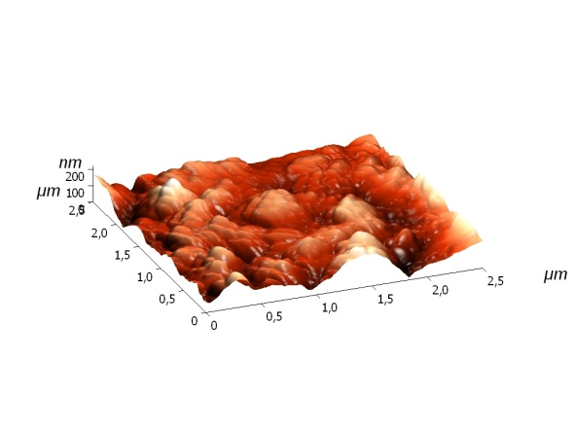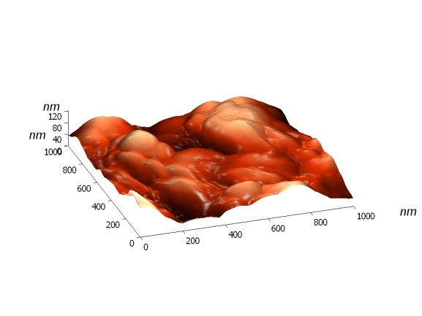

Рис. 1. Тривимірні зображення поверхні емалі зуба ділянок розмірами 2,5×2,5 мкм і 1×1 мкм, отримані за допомогою АСМ для зразків.

Для визначення геометричних розмірів емалевих призм на досліджуваних поверхнях емалі скористалися профілями, які відтворюють переріз тривимірного зображення з площиною та дозволяють оцінити дефекти у структурі досліджуваної поверхні. Дані профілі представлені на рис. 2 на відрізку 2,5 мкм для кожного з досліджуваних зразків. Призми емалі в наших АСМ-зображеннях не є однакового розміру, їхня висота складає десятки нанометрів, в той час як діаметр (ширина) може бути більшим 100 нм.
Як видно на рисунку 2 для здорової емалі характерні мінімальні перепади висоти обчислені з профілів.

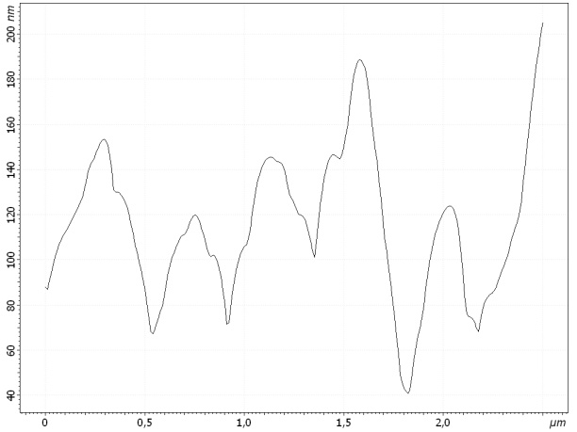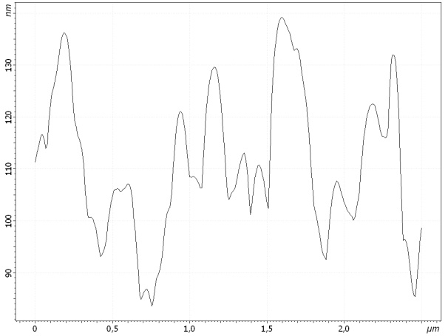
Рис. 2. Профілі поверхні зразків емалі на відрізку 2,5 мкм.

Для обчислення середньої висоти емалевих призм була побудована так звана гістограма – залежність кількості точок від їхньої висоти на поверхні. Для побудови гістограми було використано зображення ділянок поверхні розміром 2,5×2,5 мкм, які розбивались на 65 тис. точок. На рис. 3 зображена така гістограма зразку емалі зуба. Максимум гістограми відповідає середньому (найбільш ймовірному) значенню вертикального розміру призми.
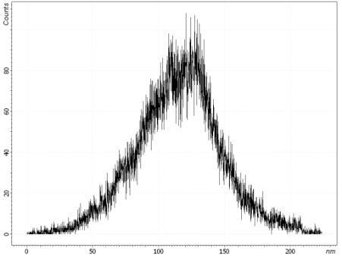
Рис. 3. Гістограма-розподіл неоднорідностей за їхньою висотою на поверхні зразку зубної емалі.
Середньоквадратична шорсткість поверхні R_{q}, визначалась за формулою:

, (1)

де Z_{i} – висота точки, Z_{ave} – середня висота по поверхні, N – кількість точок.

Отримані значення середньої висоти призм і середньо-квадратичної шорсткості поверхні зразків емалі представлені у вигляді діаграми (рис. 4).

Рис. 4. Результати обчислення поверхневих параметрів ділянки емалі розміром 2,5*2,5 мкм у зразках емалі (нм).

Середньо-квадратична шорсткість як показник неоднорідності «грубості» чи дефектності поверхні емалі в зразках у середньому становила 25,6 нм при середній висоті призм емалі 115 нм на відрізку 2,5*2,5 мкм.
Висновки. Застосування АС-мікроскопії дозволяє оцінити такі характеристики поверхні емалі як : тривимірне зображення рельєфу поверхні, визначення геометричних розмірів емалевих призм, обчислення середньої висоти емалевих призм і середньо-квадратичної шорсткості поверхні, що відкриває нові можливості дослідження стану поверхні зубної емалі, вивчення її структури, морфології і обчислення параметрів поверхні.
Література
- Atomic Force Microscopy Study of Tooth Surfaces [Електронний ресурс] / [M. Farina, A. Schemmel, G. Weissmuller et al.] // Journal of Structural Biology. – 1999. – Режим доступу до ресурсу: http://www.idealibrary.com.
- Finke M. The Early Stages of Native Enamel Dissolution Studied with Atomic Force Microscopy [Електронний ресурс] / M. Finke, K.D. Jandt, D.M. Parker // Journal of Colloid and Interface Science. – 2000. – Режим доступу до ресурсу: http://www.idealibrary.com.
- Property variations in the prism and the organic sheath within enamel by nanoindentation [Електронний ресурс] / J. Ge, F.Z. Cui, X.M. Wang [et al.] // Biomaterials. – 2005. – Режим доступу: http://www.elsevier.com/locate/biomaterials

Refereces
1. Atomic Force Microscopy Study of Tooth Surfaces [Elektronnyi resurs] / [M. Farina, A. Schemmel, G. Weissmuller et al.] // Journal of Structural Biology. – 1999. – Rezhym dostupu do resursu: http://www.idealibrary.com.
2. Finke M. The Early Stages of Native Enamel Dissolution Studied with Atomic Force Microscopy [Elektronnyi resurs] / M. Finke, K.D. Jandt, D.M. Parker // Journal of Colloid and Interface Science. – 2000. – Rezhym dostupu do resursu: http://www.idealibrary.com.
3. Property variations in the prism and the organic sheath within enamel by nanoindentation [Elektronnyi resurs] / J. Ge, F.Z. Cui, X.M. Wang [et al.] // Biomaterials. – 2005. – Rezhym dostupu: http://www.elsevier.com/locate/biomaterials
4. Atomic Force Microscopy Study of Tooth Surfaces [Elektronnyi resurs] / [M. Farina, A. Schemmel, G. Weissmuller et al.] // Journal of Structural Biology. – 1999. – Rezhym dostupu do resursu: http://www.idealibrary.com.
5. Finke M. The Early Stages of Native Enamel Dissolution Studied with Atomic Force Microscopy [Elektronnyi resurs] / M. Finke, K.D. Jandt, D.M. Parker // Journal of Colloid and Interface Science. – 2000. – Rezhym dostupu do resursu: http://www.idealibrary.com.
6. Property variations in the prism and the organic sheath within enamel by nanoindentation [Elektronnyi resurs] / J. Ge, F.Z. Cui, X.M. Wang [et al.] // Biomaterials. – 2005. – Rezhym dostupu: http://www.elsevier.com/locate/biomaterials

